**Treino do modelo LSTM**

Criei e treinei um modelo LSTM para prever a série temporal, com os seguintes parâmetros: 200 neurônios na camada LSTM, dropout de 0,3, uma camada densa intermediária com 50 neurônios e ReLU, e uma camada de saída com 1 neurônio. O modelo foi compilado usando o otimizador Adam e a função de perda MSE, e a métrica MAE foi monitorada durante o treino.

O treino foi realizado por 100 épocas, com batch size de 90, usando 10% dos dados para validação e sem embaralhar as sequências.

**Resultados do modelo**

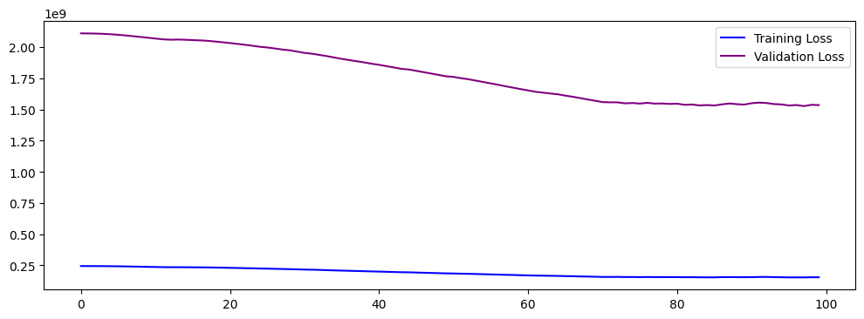Após o treino, o desempenho do modelo foi o seguinte:

* MAE: 47.576,47
* RMSE: 57.433,87
* MAE (%): 87,25%
* RMSE (%): 105,33%
* MAPE (%): 81,40%
* R²: -2,18

Os valores altos de erro e o R² negativo indicam que o modelo não conseguiu aprender bem os padrões da série temporal com os dados na escala original.

**Próximo passo**

Percebi, estudando em uma vídeo aula, que normalizar os dados antes de treinar a rede neural costuma facilitar o aprendizado. Pretendo então aplicar normalização aos dados e treinar novamente para tentar melhorar o desempenho do modelo.